MAXGO/119/03-2021
Maxigra Max

- NA EREKCJĘ
- MOC MAKSYMALNEJ DAWKI 50 MG*
- DOSTĘPNA W OPAKOWANIA: 2 LUB 4 TABLETKI POWLEKANE

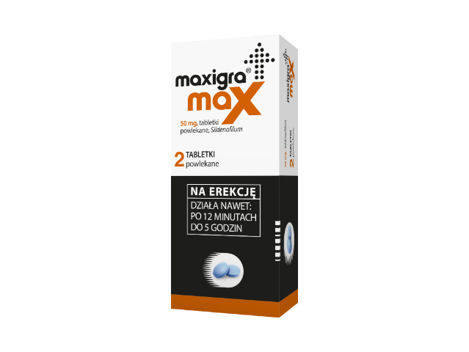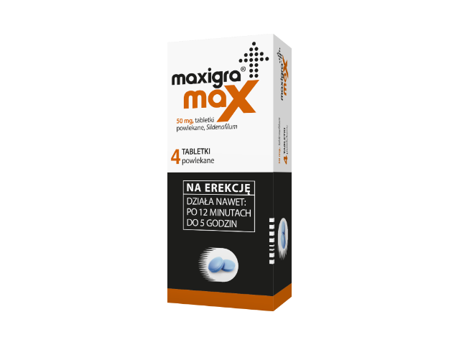

* Maxigra Max w dawce 50 mg należy stosować wyłącznie jeśli pacjent po zastosowaniu dawki 25 mg nie odczuł zadowalającego efektu terapeutycznego lub gdy pacjent zażywał już wcześniej sildenafil w dawce 50 mg lub większej.

Maxigra Max (Sildenafilum). Skład i postać: 1 tabletka powlekana zawiera 50 mg syldenafilu w postaci syldenafilu cytrynianu. Wskazania: Produkt leczniczy Maxigra Max jest wskazany do stosowania u dorosłych mężczyzn z zaburzeniami erekcji, czyli niezdolnością uzyskania lub utrzymania erekcji prącia wystarczającej do odbycia stosunku płciowego. W celu skutecznego działania produktu leczniczego Maxigra Max niezbędna jest stymulacja seksualna. Przeciwwskazania: Nadwrażliwość na substancję czynną lub na którąkolwiek substancję pomocniczą leku. Ze względu na wpływ syldenafilu na przemiany metaboliczne, w których biorą udział tlenek azotu i cykliczny guanozynomonofosforan (cGMP) nasila on hipotensyjne działanie azotanów. Przeciwwskazane jest zatem równoczesne stosowanie syldenafilu z produktami leczniczymi uwalniającymi tlenek azotu (takimi jak azotyn amylu) lub azotanami w jakiejkolwiek postaci. Jednoczesne stosowanie inhibitorów PDE5, w tym syldenafilu, i leków pobudzających cyklazę guanylową, takich jak riocyguat, jest przeciwwskazane, ponieważ może prowadzić do objawowego niedociśnienia tętniczego. Produktów leczniczych przeznaczonych do leczenia zaburzeń erekcji, w tym syldenafilu nie należy stosować u mężczyzn, u których aktywność seksualna nie jest wskazana (np. pacjenci z ciężkimi chorobami układu sercowo-naczyniowego, takimi jak niestabilna dławica piersiowa lub ciężka niewydolność serca). Produkt leczniczy Maxigra Max jest przeciwwskazany u pacjentów, którzy utracili wzrok w jednym oku w wyniku niezwiązanej z zapaleniem tętnic przedniej niedokrwiennej neuropatii nerwu wzrokowego (ang. non-arteritic anterior ischaemic optic neuropathy, NAION) niezależnie od tego, czy miało to związek, czy nie miało związku z wcześniejszą ekspozycją na inhibitor PDE5. Nie badano bezpieczeństwa stosowania syldenafilu w następujących grupach pacjentów: pacjentów z ciężką niewydolnością wątroby, niedociśnieniem (ciśnienie krwi <90/50 mmHg), po niedawno przebytym udarze lub zawale serca oraz ze stwierdzonymi dziedzicznymi zmianami degeneracyjnymi siatkówki, takimi jak barwnikowe zwyrodnienie siatkówki (retinitis pigmentosa) (niewielka część tych pacjentów ma genetycznie uwarunkowane nieprawidłowości fosfodiesterazy siatkówki). Stosowanie syldenafilu u tych pacjentów jest przeciwwskazane. Podmiot odpowiedzialny: Zakłady Farmaceutyczne Polpharma S.A. Pozwolenie na dopuszczenie do obrotu dla MaxigaMax 10309 wydane przez MZ. Lek wydawany bez recepty. ChPL: 2021.01.18.
______________________________________________________________________________________________
Przed użyciem zapoznaj się z ulotką, która zawiera wskazania, przeciwwskazania, dane dotyczące działań niepożądanych i dawkowanie oraz informacje dotyczące stosowania produktu leczniczego, bądź skonsultuj się z lekarzem lub farmaceutą, gdyż każdy lek niewłaściwie stosowany zagraża Twojemu życiu lub zdrowiu.

